**The Mainland Tervezet**

// Maga az építési Stílus az építészekre van bízva, de arra kérem őket, hogy, minden helyszín egy külön stílusban épüljön meg.

//Piros: Alap helyszínek, Világoskék: NORMAL instance, Lila: Heroic Instance (A Heroic Instance összetettebb insta lesz, tehát hosszabb, és több részből áll) Aranyszín: Legend insta

// Az insták nagyrésze úgylegyen megcsinálva hogy bizonyos bossokat egymás után kelljen leverniük, míg a végére érnek. Persze van olyan is, amikor 1-2 boss ilyen mellékes, tehát nem kötelező a főboss leküzdéséhez a megölése.

1. Ungar Birodalom

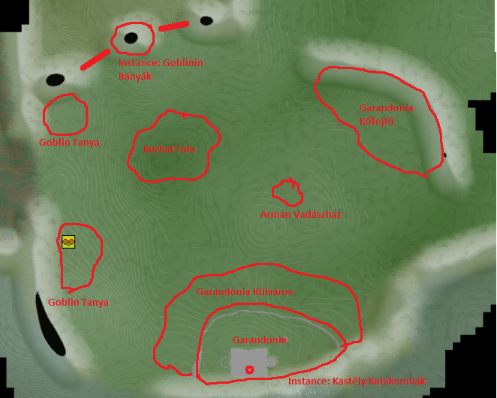

Az emberek birodalmának fővárosa található itt, ami régen az egyik legbiztonságosabb környék volt, amíg a Goblinok nem árasztották el a vidéket, és a különös lények, amiket Typhoon-nak neveznek előtűntek a Kőfejtőből. A játék hősei, itt fognak kezdeni.

Növényzet, Terrain:

- Ritkított erdő, nagy tölgyfákkal

- Sűrű gyep, sok bokor

- Sok Farmföld, főleg Garandoniához közel

- Egy folyó Garandonia keleti részénél kezdődik, és a Zirconis Erdőségekbe vezet.

Garandonia: Az emberek fővárosa. Kőfallal kell körbe keríteni. 3 Részre tagolódik a város:

Baloldalon a Lakó harmad, Középen a Piac harmad, Jobb oldalon pedig az Üzlet harmad (a kép alapján). A Közép harmadról lehet bemenni a Várba. A Lakó harmadban csak lakóházak, és egy templom, temetővel épüljenek. A Közép harmadban egy piac van bódékkal, egy kocsma is épüljön, majd a fontosabb vezetők házai és irodái. Az üzlet negyedben, különböző boltok legyenek pl.: Kovács, Mágusbolt, Bank. A várban legyenek a következők: Trónterem, Uralkodói Részleg (Ebédlő, Konyha, Nappali), Lakrészek ahol a király, annak családja és a cselédek alszanak. A vár mögött legyen bejárat az Instákba. 2 Instance lesz, egy Normal, és egy Heroic.

Garandonia Külváros: Garandonia külvárosában főleg farmházak vannak, plusz a barakkok, malmok, favágóház, vadászház.

Burhat Falu: Hasonlít a Fővárosra és annak külvárosára. Körülbelül 12-15 házból álljon, de ne legyen fallal körbevéve.

Arman Vadászház: Egy ilyen kisebb villa, amiben egy gazdag vadász fog lakni. A villa mellett kelleni fog egy raktár, egy vadászbódé, és egy istálló.

Goblin Tanya: Az északi Goblin tanya kisebb, mint a déli. A déli goblin tanya fallal legyen körbevéve. Maga a tanya ilyen furcsa sátrakkal legyen tele, 1-2 tábortűzzel és elrabolt árukkal (pl. láda, dobozok stb.)

Garandonia Kőfejtő: A Hegy egy része kivan szedve. A Kijelölt területet, körbekell venni ilyen gyengébb fa fallal. A falon belül elhagyatott daruk, munkagépek vannak. 3-4 Sátor legyen, 1-2 kialudt tábortűz. A Hegy kilegyen támasztva fa szerkezetekkel. A helyszínen legyenek kőtárolók, és fák is. A Hegyen belül mélyebben egy kisebb barlangrendszer, ahol barlangi tó is legyen.

Goblinin Bányák: A Goblinin bányák nagyrészt a Gyűrűk Ura című filmből a Goblin Városra hasonlítson. Széles fából készült utak legyenek, amik lecsüngnek a tetejéről. Mély szakadék legyen az egész insta alatt.

4 Boss lesz az instában, tehát 2 bossnak legyen ilyen kisebb tere, a 3. majdnem a 4. boss előtt fog lenni, de neki nem fog kelleni külön tér, mert ő ilyen elit őr lesz. Az utolsó bossnak tehát a goblin királynak legyen egy trón helye, így ő lesz maga a főboss az instában.

Kastély Katakombák: Egy elhagyatott ilyen ősi börtönszerű helyiség. Több kisebb és 3 nagyobb teremből fog állni. Stonebrickből épüljön, és hasonlóan nézzen, ki mint egy alap Minecraftos Stronghold, csak legyen romosabb.

3 Boss lesz, ahol az egyik nagyobb teremben, ami egy Fegyverraktár legyen, egy másik hely egy ilyen földalatti temető ahol a másik boss lesz, végül az utolsó terem egy ilyen mágus helyiség, ahol az utolsó boss lesz.

Vault Of Kings: Közvetlenül a Kastély Katakombák felett fog elhelyezkedni, de ne ütközzön egymásba a két insta. Ez egy kevésbé elhagyatott insta, ahol az uralkodók, és magasabb rangú vezetők sírjai, és a birodalom legféltettebb kincstári tartalékai találhatóak. Ezt a helyet különleges mágia védi a betolakodóktól.

6 Boss lesz az egész instában, ami 3 nagy Részből fog állni.

1.Rész - A Bejárat: Itt található 2 boss, egy őrző gólem, ami az első bossként szolgál majd, azután egy mágus, aki a védelmet biztosítja. A Bejárati rész egy hosszú folyosó legyen, 1-2 kisebb teremmel ahol a bossok, és nagyobb seregnyi mob legyen. A Folyosónak persze nem kell folyton egyenesen mennie, tehát mehet jobbra vagy balra is. A Második részhez vezessen felfele egy lépcső, ami előtt lesz a 2. boss. Ez a rész nézzen ki a legelhagyatottabbnak, stonebrick és azok változatai legyenek elsősorban.

2.Rész – A Nagytermek: Itt található 3 másik boss, akik a 3 Legendás emberi hősök, akiket a hely védelmével bíztak meg. Egy lovag, mesterlövész, és mágus. A Nagyterem, 3 nagyobb helységből áll, ami tele lesz mobokkal. Ezeket a termeket egy-egy kapu fogja összekötni, amiket a bossok fogják őrizni. Az utolsó boss legyőzésével, tehát az utolsó kapu mögött egy újabb lépcső fog felvezetni, a kincstári részhez. Ez a rész kevésbé elhagyatott, és tele legyen díszítéssel. A nagytermek jobb és bal oldalánál is lehetnek kisebb termek, ahol a királyok és vezetők sírjai találhatóak meg.

3.Rész – A Kincstár: Itt található Garandonia első királyának szelleme, aki őrzi a kincseket. Ő szolgál itt a Raid Bossként, tehát neki egy nagy terem lesz, ahol harcolnak majd ellene. Ez egy hatalmas terem legyen, ami egyáltalán nem lesz elhagyatott, és a legdíszesebb terem az egész instában.

1. Alkazam Hegységek

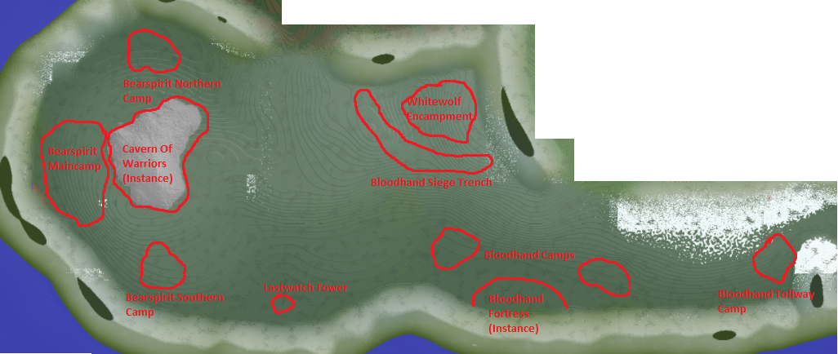

Az Alkazam hegységek, egy békés helység volt, amíg a 3 barbár törzs a Whitewolf, Bloodhand és Bearspirit egymásnak esett és a hegység birtoklásáért kezdett ádáz háborút. Ungar Birodalom a Whitewolfok mellett áll, mert ők a legcivilizáltabb barbárok, és nagyrészt ők uralták a vidéket, amíg a Bloodhand nem jött át a Fagyfok Hegységről. A Bloodhand elfoglalta a Whitewolfok területeit, és éppen az utolsó nagyobb bázisukat támadja. Eközben a Bearspirit is készülődik valamire, de azt egyelőre titok övezi.

Növényzet, Terrain:

* Nagyrészt havas sivár táj, néhol legyen hosszú fű.
* Szétszórva legyenek kisebb erdők, ami körül hosszú füvek vannak. Az erdők sűrű legyenek.
* Romos épületek, és 1-2 sátorból álló táborok is legyenek
* 3-4 befagyott tó is legyen szétszórva a helységen.

Whitewolf Encampment: A Whitewolfok utolsó nagyobb városa, amit éppen ostromolnak a Bloodhandek. A helyiség 3-4 kisebb magaslaton helyezkedjen el, és minden magaslat között fal legyen. Az épületek, viszonylag normális, Spruce woodból legyenek megalkotva, ahogy a falak is. A mögötte lévő hegyben, legyen a tanácskozó helyük, ami hasonlít egy kisebb erődre. A helységben legyenek meg az alap boltok is. Díszítési ötleteket az építészekre bízom.

Bloodhand Siege Trench: Egy hosszú árok, amit a Bloodhandek ástak. Kőből és fából épült, olyan 5 blokk mélységű legyen. A Trench mögött, hajítógépek is legyenek.

Lastwatch Tower: Egy különálló torony, semmi különlegesség nincs benne. Részben fából, stonebrickből épüljön.

Bearspirit Northern/Southern Camp: Indián szerű sátrakból álljon, egy közepes méretű tábor.

Bearspirit Main Camp: Ugyanaz majdnem, mint a kisebb Bearspirit táborok, csak ez egy nagyobb lesz, és ezúttal fallal kell körbevenni.

Bloodhand Camps: Kisebb kőházak alkossák ezt a helyet, és lehetőleg fallal belegyenek kerítve.

Bloodhand Tollway Camp: Hasonlít a Bloodhand Campekre, de kicsivel nagyobb legyen. Továbbá legyen benne egy torony, meg egy nagyobb barakkszerű épület is.

Cavern Of Warriors: Egy hatalmas barlang, amit a Bearspiritek birtokolnak, és hadvezéreik lakhelye is itt van. A Barlang külseje köves és néhol füves. Belül a padlózat stonebrickek és azok fajtái borítják, míg a plafonon indák vannak. A Barlangon belül a Bearspiritek eszközei, kisebb sátrak is vannak belül. 3 Boss van benne, amik a barlang nagyobb részeiben lesznek.

Bloodhand Fortress: A Whitewolf Törzs volt régi kővára, amit a Bloodhand Törzs elfoglalt. A Vár látszólag megviselt lett a harcok során, így kívül nagyon romos. A vár maga a hegybe nyúlik, tehát csak egy része van kívül. Az anyaga Stonebrick. A Kinézete jellegzetes erődítmény, bástyákkal, és nincs rajta tető. Magába az instába 4 Boss lesz, a Bloodhand Törzs vezetői. Az erődben legyen Barakk, Kiképző terem, Nagyterem, Ebédlő, Tanácsterem, Uralkodó terem ilyen sorrendben.

1. A Mocsárföld

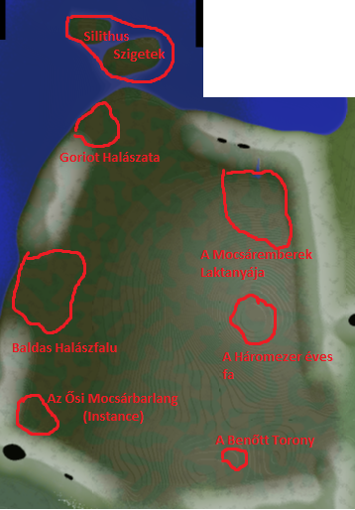

A mocsárföld, egy veszélyes helyiség, ahol már több ezer ember eltűnt. Nagy része a mocsárban süllyedhetett el, de az is lehet, hogy a Mocsáremberek kapták el őket. Persze ez nem azt jelenti, hogy teljesen lakatlan a helység, ugyanis sok halász él errefele. A Mocsárföld jelképe a Háromezer éves fa, amihez különös rejtélyek is fűződnek.

Növényzet, Terrain:

* Nagyrész tavakból álljon a terület, és azok körül valamilyen lassító blokk pl.: Soul Sand legyen.
* Sok hosszú fű található rajta, és bokrok
* A Fák mocsarasak legyenek, öregek, kevés levéllel és sok indával. nagy része lehet vízben is.

Baldas Halászfalu: A Mocsárföld egyetlen „biztonságos” helysége, amit nem fenyegetnek a mocsáremberek. Elég szegényes egy falu, tehát sok kicsi, és lepukkant épület legyen ott. 1-2 alap bolt is legyen benne, és ezenkívül egy kisebb bankszerű épület is. A Tengerparton legyenek mólók, és azokon dobozok stb.

Goriot Halászata: 3-4 halászházból álló helység, amit közepes magasságú fa kerítés vesz körül. Az épületek stílusa hasonló legyen, mint a Halászfaluban. Legyen benne egy nagyobb ház is. Legyen egy móló a tengerparton.

A Körbenőtt Torony: Ez egy magas torony legyen, ami kissé romos, és bevan nőve indákkal és levelekkel. A Toronyba szabad legyen a bejárás a tetőig.

A Háromezer éves Fa: Egy hatalmas nagy fa, ami látszólag öreg, de egészséges, és hatalmas lombkoronája van, és indák lógnak le róla.

A Mocsáremberek Laktanyája: Romos épületekből álljon ez a hely, és a hegyben, ami körülötte van, legyenek barlangok. A Barlangok benőttek legyenek, és belül ne kőzet legyen, hanem föld, és valami lassító blokk, meg víz. Maga a helyiség egy volt település volt, tehát legyen az összes épület romos, és benőtt, és mocsaras legyen az egész.

Silithus Szigetek: A 2 sziget között legyen egy híd, a szigeteken legyen 3-4 fa, Hargar Ork sátrak, és ork díszítések.

Az Ősi Mocsárbarlang: Egy hatalmas, mocsaras barlang, ami tele lesz kisebb tavakkal, és sárral. A falról indák lógjanak le, de maga a barlang olyan 20 méter magas belül, és legyenek szakadékok, ahova persze vezet le majd út. A Szakadékok között legyen természetes híd is. Magában az instában 4 boss lesz. Az utolsó boss a barlang mélyén lesz egy blokkos vizes tóban. Ez a rész legyen 30 méter magas üreges.

1. Fagyfok Hegység

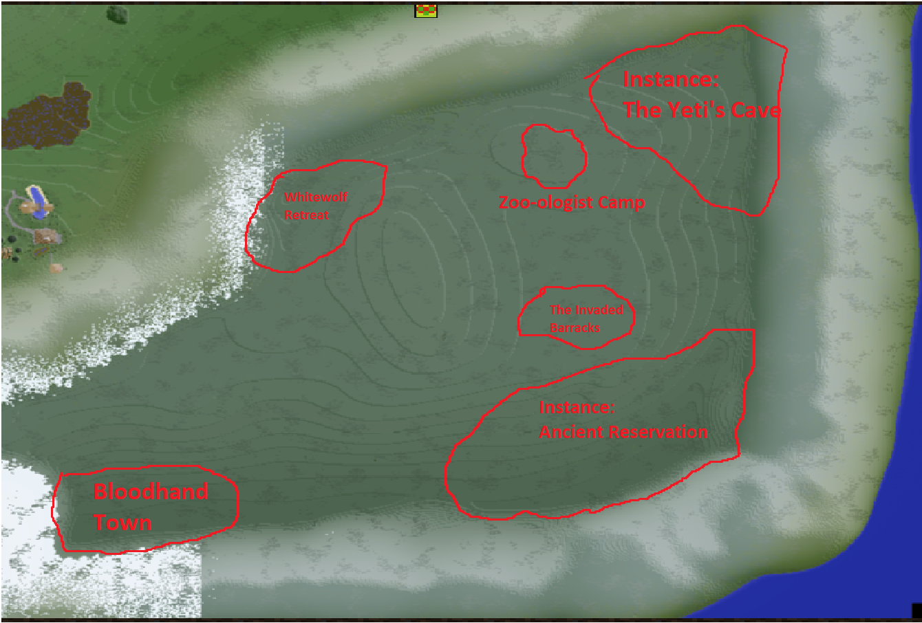

A Fagyfok hegység egy titokzatos helység, ami a Yeti-k lakhelye, és a Bloodhandek származási helye. A Whitewolf törzs titokban ide letelepedett, hogy megtudják a Bloodhandek titkait, hogy-hogy lettek ilyen erősek. Rájöttek, hogy létezik a közelben egy rezervátum, ahol rengeteg különleges élőlény él, és mellette a Bloodhand törzs, főirányítója is itt lakozik.

Növényzet, Terrain:

* Magas havak borítják a területet
* Elvétve vannak viszont fák is, de nem erdős
* Magas füvek nincsenek itt.
* Kisebb-nagyobb kiemelkedő kőzetek találhatóak, nagyszámban.

Bloodhand Town: Egy nagyobb kőépületekből álló város, amit a Bloodhand Törzs ural. Maga a város ellenséges, szóval boltok, ilyesmik nem szükségesek. Fallal körbe legyen véve, és maga a hely, ne legyen szegényes, de túl gazdag sem.

Whitewolf Retreat: Főleg sátrakból álljon ez a hely, és fal is legyen. 3-4 nagyobb sátor legyen, amik boltok lesznek, és egy még nagyobb sátor is legyen, ami maga a „főépület” lesz ezen a helyen.

The Invaded Barracks: Egy nagyobb kőépület, ami romos, és a fából készült részei égjenek. a Barakkon kívül lehet 2-3 közepes méretű sátor is. A Barrakokban legyen egy nagy folyosó, ami a következő szobákba vezessen: Megbeszélő terem, Étkező, Tréning helység, Raktár. Legyen egy második szint is, amiben ezek a szobák legyenek: 2 alvós szoba, ahol a katonák laknak, 1 fegyver/páncél raktár, és egy tábornoki iroda, és alvószoba.

Zoo-ologist Camp: 4-5 közepes, és egy nagy sátorból álló helység. Maga a helyiség kutatós/tudós stílusban legyen építve, tehát a sátrak tanulmányi helységekből, raktárakból állnak. Illetve legyen 3 kisebb elkerített terület, ahol elfogott állatok lesznek.

The Yeti’s Cave: Ez egy hatalmas barlang, ami bevan nagyrészt fagyva, így a padlózat főleg jégből álljon. A Barlang nem lesz nagyon mély, és magas, körülbelül 15 méter belül a magasság. A tetejéről lógjanak le nagy jégcsapok. A Helységben 3 boss lesz, amiben 2 boss egymás mellett lesz, tehát dupla harcot fognak vívni a játékosok. A 3. boss lesz az első boss, amivel küzdenek, és az egy hatalmas Jeti lesz, tehát annak egy kicsit nagyobb barlang fog kelleni. A másik kettő bossnak is egy nagyobb terem fog kelleni.

Ancient Reservation: Ez egy égre nyitott insta lesz, ami egy sűrű erőnek fog kinézni. Magát az instát egy nagyon magas fa-fal veszi körül, ami a hegyen is tart egy ideig. A bejárattól a lehető legmesszebb kelleni fog egy nagyobb épület is, ami egy ősi templom lesz. Az erdőn kívül egy kisebb barlang is legyen, ahol majd egy boss lesz. Az erdő nagyrészt spruce fákból álljon, amik elég magasak legyenek. Az aljnövényzet Podzol-Grass párosítás legyen, és kevés magas fű is legyen. A Barlangi rész hasonlít a Jeti Barlanghoz, tehát fagyos helyiség. A Templom egy romosabb különleges kőzetű (használjatok valamilyen moddolt kőblokkot) építmény, amit a Bloodhand fő vezetője birtokol. Maga a templom legyen nagy, és kívülről szép, de kissé romos. A stílusa legyen viking templomszerű (google-n vannak képek). A templom utolsó termében, ami a legnagyobb terem lesz, ott található az utolsó boss.

1. Ungar Mélyföld

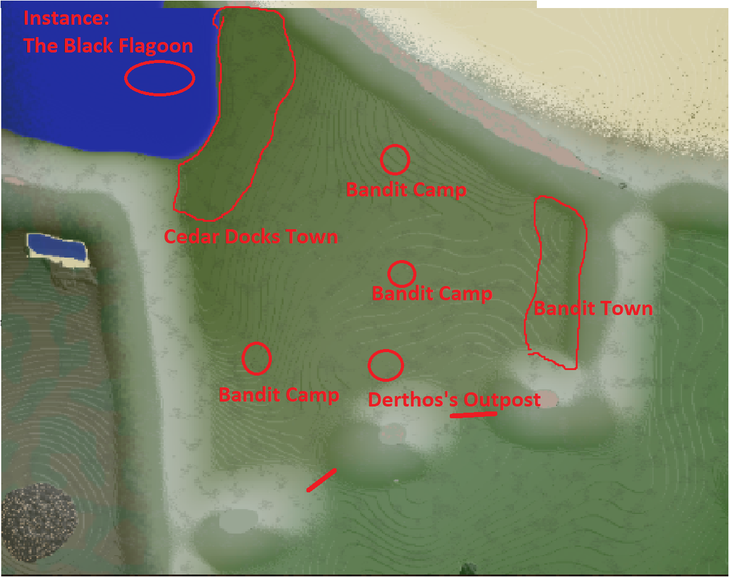

A Mélyföld egy igen veszélyes hely volt alapból is, mivel rengeteg bandita él itt, akik rendszeresen fosztogatják a kereskedőket. De miután egy hírhedt kalózhajó megjelent Cedar Docks Town-ban, azóta az emberek, nem is merik elhagyni a várost. Az egyetlen személy, Detheros az, aki a helységen biztonságban lehet, mert ő vezeti a híres Vaslovagok Rendjét, és az ő elit őreivel szemben nem bírnak el a banditák. De sajnos ők kevesen vannak ahhoz, hogy teljesen felszámoljanak a banditákkal, mert közben a kalózokkal is harcolni kell.

Növényzet, Terrain:

* Ungar Birodalomhoz hasonlít az egész helység, tehát az alapján tessék felépíteni a helyet.

Bandit Camp: Egy egyszerű 3-4 emberi sátorból álló kis tanya, ahol a banditák éldegélnek. Tábortűz, és rakományok legyenek még ott.

Bandit Town: Egy western stílusú városka, amit a banditák uralnak. A Házak nagyrésze 2 emeletes, és lapos tetővel rendelkezzenek. Legyen a hegyben 1-2 vasbánya lejárat, ami nem lesz mély.

Detheros’s Outpost: Egy barakkszerű épület, ami fából van. A Barakk épület nagy legyen, és az egyik végében egy hatalmas torony legyen. A Barakkokban 3-4 szobás alvóhelységek legyenek, egy fegyver, páncél raktár, és egy ebédlőhelység. Detheros lakrésze, és irodája is legyen még benne.

Cedar Docks Town: Egy hatalmas kikötő város legyen, főként raktárak vannak, és lakóházak, de elvétve legyenek boltok is ahol a playerek vehetnek dolgokat majd. A tengerpartok nagyrészt mólóból legyenek, és legyen még 3 nagyobb hajó építve, meg pár csónak is.

The Black Flagoon: Egy hatalmas kalózhajó, ami hosszú és széles. Olyan legyen, mint egy „úszó erőd” (nagyságára értve). A felszíne, még nem az insta, tehát ott csak gyengébb kalózok lesznek. Maga az insta a hajó belsejében lesz. 3 szintből álljon a belseje, a felső, középső és alsó fedélzet. Minden fedélzet végében 1-1 boss lesz, és mögöttük a lejárat az alsóbbik fedélzetre. Tehát összességében 3 boss lesz magában az instában.

1. Zirconis Erdőségek

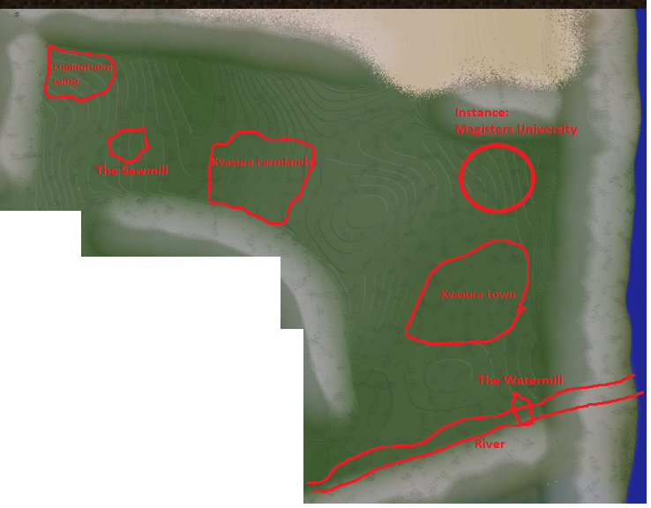

Ez a hely a Belföld legsűrűbb erdeje, így az emberek birodalmának, fő fakitermelő helysége. Kvasura Town egy fontos kereskedelmi csomópont, Ungar Birodalma, és az Elanur Sivatag között. Itt található a híres Mágus Egyetem is, ami több száz éve működik. Intertitus ereje, viszont idáig elért, és megfertőzte a leghatalmasabb mágusok elméjét is, így hatalmas veszély jött az emberek világára. Kisebb gondot is jelentenek a Lupinotuumok is, akik a farkasembereknek kinéző, tolvaj lények. A Fakitermelést nagyban megnehezítik.

Növényzet, Terrain:

* Sűrű erdő, több fajta fával, de nagyrészt tölgyből áll.
* Hosszú fű közepesen sűrűn szétszórva, de vannak tisztások is.
* Ungar Birodalmából egy folyó jön ki, ami a tengerbe vezet, a hegy egy barlangján keresztül.
* Moszatos kövek szétszórva a helységen.
* Kvasura Town-t, A Watermill-t, Kvasura Farmlands-ot a Sawmillt és a Magister University-t út köti össze. Az út folytatódik a Folyó mellett Ungar Birodalmába, és az Elanur Sivatagokba.

Kvasura Town: Köves-fás fallal körbevett városka, amelyben sok bolt, és nagy piac található középen. Lakóházak is vannak nagyrészt, de ez inkább egy kereskedő város. Kvasura-ban egy gyönyörű városháza is van. A Város kő-fa épületekből álljon kizárólag. 3 Nagykapu található a falaknál: 1 Északon, Délnyugaton és Délkeleten. A Kapuknál 1-1 torony legyen.

Kvasura Farmlands: 3-4 nagyobb farmház található, főleg zöldségeket termesztenek, és állatokat tartanak ezeken a helyeken. A Farmföldeket kerítés vegye körül, és téglalap alakban legyenek bevetve a termőföldek. Tehenet, Tyúkot és Bárányt is tenyésztenek. A Tehenek istállóban, és egy kis legelőn vannak, a bárányok csak egy hatalmas legelőn, míg a csirkéknek ólaik legyenek és egy kisebb területük elzárva.

The Watermill: Egy hatalmas vízimalom, ami a fa feldolgozásra üzemel. Az Ungar Birodalma felől érkező folyót használja erőforrásnak. A Vízimalom mellett legyen rengeteg farakás.

The Sawmill: Egy hatalmas fatelep legyen, ahol 2 nagyobb üzem van. Gőzgépek hajtják ezeket a szerkezeteket. A helyszín körül legyenek kivágva a fák nagyrészt, teljesen a Lup. Camp-ig.

Lupinotuum Camp: 5-6 nagyobb Fa sátorból áll. A Fa sátrak téglalap, és négyzet alakúak, és a teteje valamilyen barna gyapjúszerű anyagból legyen (mert bőr tetőt nem lehet). A táborban legalább 3 tábortűz is legyen, és rengeteg farakás, és doboz, amiben elkobozott javak vannak.

Magisters University: Ez egy hatalmas mágikus egyetem, ami Márványkőzetből épült nagyrészt, de több fajta kőzet is található az épületben. Lényegében ez egy összetett épület, amiben 4 különböző méretű torony található, és egy központi épület. Az épületen kívül több fajta kristály is legyen (pl. tűz, jég, villám stb.). Az épületen kívül még egy hatalmas kert is van, ahol a tanoncok levegőzhetnek. A Főépületen 3 bejárat van, amik elől vannak. A Főépület 3 szintes, és a Tornyokból lehet átmenni a következő szintekre. Tehát 1. Szint- 1. torony-2szint-2torony-3szint.3. torony. A 3. Toronyból az egyetem tetejére vezet út, ahonnan már az utolsó legnagyobb toronyba visz a mágikus lépcső. Ebben az instában 7 boss lesz, tehát ez egy eléggé hosszú helység. Minden szinten és minden toronyban 1-1 boss lesz. A 4. torony tetejében lesz az utolsó boss, aki az emberek leghíresebb Arkmágusa egyben.

1. Elanur Sivatagok

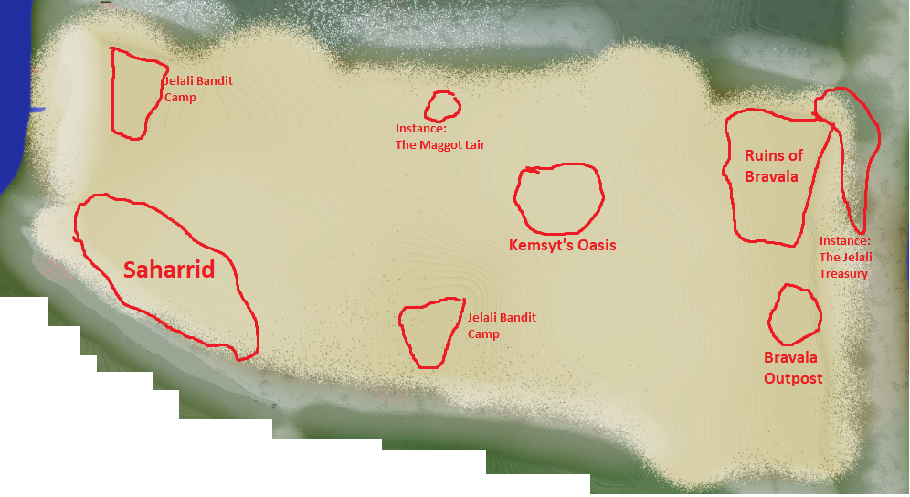

A Kontinens forróság kövezetében található sivatag, és egyben Arcadios egyetlen sivataga is. A Hírhedt Jelali Banditák helye is, amik nem csak fosztogatnak, hanem gyilkolnak is, így könyörtelen harcosok is egyben. Saharrid az egyetlen biztonságos város, amely hatalmas és vastag homokkő falainak köszönhetően maradt fent. Ez nem mondható Bravala-ról, ami régen egy virágzó város volt, ma már a Jelali Banditák romos városa. Ott található a kincstáruk is, ahova gyűjtik a kereskedők javait, és egyéb értékeket. A Sivatag mélységeiben egy óriási bogárszerű faj is él, aminek egy hatalmas királynője is van. De ezek a bogarak különösebb gondot nem okoznak azon kívül, hogy a talajt megpuhítják, így az embereket, akik beleesnek ezekbe, a bogarak elfogyasztják.

Növényzet, Terrain:

* Lényegében homokdúnák vannak az egész helységen.
* Növényzet egyedül Saharridban van és Kemsyt’s Oasis-ban. Esetleg elszórva ritkán pálmafák, és kiszáradt Majomkenyér fák.
* A helyszínen szétszórva szinte porig rombolt házak legyenek, ahol kicsit látszik a padló, és a falak szétrombolva. Ezen kívül kiálló ősi oszlopok vannak, ahova a főútról vezetnek utak, de ezeket nagyrészt már betemette a homok.
* Az út a Zirconis Erdőségekből vezet Bravala Outpost fele, majd onnan a Ruins Of Bravalaba. Az erdők felől nyugatra is vezet az út, ami Saharridba vezet. Saharridból pedig északra, a Caucose hegységekbe vezet, a baloldali bejáratnál.

Saharrid: Egy elég gazdag város volt, de mostanra kicsit szegényesebb lett. A Saharrid-i palota, viszont tündököl, és egy hatalmas arany/gyémánt kupolája van. A város maga tele van lakóépületekkel, és egy nagyméretű piaccal. Bolt szinte egyáltalán nincs, maximum 1-2 elvétve. A mögötte lévő hegységből kivezet egy vízforrás, ami a lakóházakat látja el tiszta vízzel, és ivóvízzel. A Városban található pár fa is. Az épületek nagyrészt homokkőből, és kevés birch fa lehet bennük (a házak teteje pl.). A házak teteje lapos legyen.

Kemsyt’s Oasis: Egy hatalmas oázis, aminek a közepén egy mély tó van. A tó körül legyen sok pálmafa, körülötte gyep, amin sűrű magas füvezet, legyen. Az oázisban legyen 4-5 sátor is, 1-2 tábortűzzel, és 2-3 vászonos vagonnal.

Bravala Outpost: 2 közepes méretű hosszú épületből álljon, ami homokkőből épült. Az egyik épület 2 szintes legyen. Kívül kerítéssel körbe legyen véve a 2 épület, és egy bejárata legyen csak. Egy vászon vagon legyen az udvari részen.

Ruins Of Bravala: Egy nagy romos város, aminek a legtöbb épülete félig levan rombolva. Ezeknek az épületeknek a falaiból hiányoznak nagyobb darabok, de lényegében még lakhatóak, mivel a banditák ezekben is laknak. A Városban legyen 2 kút legalább, több vászon vagon, és 5-6 pálmafa is. A Lakóépületeken kívül legyen 2-3 nagy épület is, amik Barakkok, régi Városháza, és egyéb épületnek szolgált. A Hegy mellett közvetlen legyen egy nagyobb kapu, ami a Jelali Treasury-ba vezet.

Jelali Bandit Camp: Egyszerű 5-6 sátras táborok, ahol a banditák táboroznak. 1-1 vásznas vagon is van itt, ezen kívül hordók, dobozok is legyenek a táborban, és 2-3 tábortűz is mellé.

The Jelali Treasury: A Jelali banditák ide hordják az elkobzott javakat, és kincseket, és a hosszú évek alatt egy egész kincstárnyi értéket összegyűjtöttek. Maga a helyiség egy hatalmas barlang, amiben egy széles, és hosszú járat van, de több kisebb járat is van benne, ahol a kincseket tárolják. Az instában 3 boss van, akik a Jelali Banditák vezetői egyben. A főboss az insta végében helyezkedik el, ahol egy trón van, és körülötte sok-sok arany. A barlang nagyrészt homokkőből, és gránitból van, és oldalt gránit oszlopok tartják az egész barlangot, és annak mennyezetét.

The Maggot Lair: Ez az insta egy labirintus, útvesztő lesz. Viszont hossza ellenére csak 2 boss található itt. Egy óriási falánk bogár, és a királynő. Maga az insta csak homokkőből álljon, és nem olyan széles, és magas utakból össze-vissza. 4-5 közepes méretű terem legyen, ami kicsit magasabb, mint a járatok. Ezen kívül 2 nagy terem legyen, ahol a bossok fognak elhelyezkedni. A Maggot Lair bejárata egy szélesebb lyuk legyen, de kicsit dombosabb helységből álljon ki. A Lair belsejében, szerteszét lehetnek nyálkás blokkok is.

8-9. Caucose Hegységek és Pokolszírt Hegy

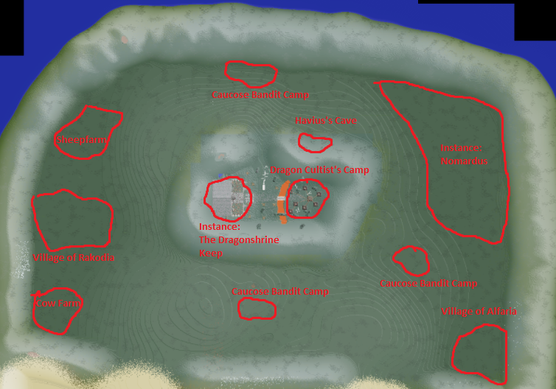

A Caucose hegységekben, csak a legbátrabb telepesek maradtak, mert amikor Intertitus, az Apokalipszis Fekete Sárkánya megjelent, akkor hatalmas sötét energiák áradtak ki a Pokolszírt Hegyből. A Sárkányrend kultistái Nomardusban gyülekeztek, hogy a Fekete Sárkány-t szolgálják, és védelmezzék, a Dragonshrine Erődöt. A Sárkányrend Kultistái embereket raboltak el, hogy feláldozzák őket a sárkányoknak, de ezen kívül még ott voltak a Caucose Banditák is, akik fosztogatták Rakodia és Alfaria falvait.

Növényzet, Terrain:

* Magas fenyőfák erdőket alkotnak, de lényegében nem az egész helység áll fából.
* Magas füvek szétszórtan vannak, közepesen sűrűen elhelyezkedve.
* Néhány nagy szikla legyen szétszórva a területen.
* Az út Elanur Sivatagokból a bal oldali (nyugati) bejárónál jön Rakodiában, és Alfaria-ba. Alfariaból Nomardusba vezet még út.
* A Pokolszírt Hegyen ne legyenek fák. Egy óriási sárkánycsontváz legyen rajta, és egy lávafolyó a Dragon Cultist’s Camp előtt. Kiálló, hegyes kőzetek legyenek szétszórva a hegyen.

Village of Alfaria: Ez a kis falu főleg fenyőfából épült házakból áll. A Falu elején 2-3 felgyújtott, romos ház található. A Falu belsejében vannak még lakóházak, és 1-2 kisebb bolt is, és maga a falu vezetőjének háza, ami kicsit nagyobb, mint a többi. A Falut fa kerítés vegye körül, de a romos házaknál, szét legyen szedve. A Falu nyugati részénél legyen egy kijárat a helységből.

Village of Rakodia: Ez a falu szintúgy fenyőfából épült, és itt nincsenek romos házak. Több bolt is található itt, és egy kicsi piac is. Egy nagyobb faluháza is található a helyszínen.

Cow Farm: Egy nagy elkerített terület, ahol tehenek lesznek. 1 Nagyobb farmház található itt, és 2 nagyobb tehénistálló.

Sheep Farm: Szintén egy elkerített terület legyen, és egy lerombolt farmház is legyen rajta, és északon kilegyen döntve a kerítés.

Caucose Bandit Camp: Ezek a táborok, 3-4 sátorból álljanak, és 1-1 nagy jelzőtűz szerű tábortűz legyen benne. A sátrak csak 1 felől legyenek nyitottak. A táborokban dobozok is legyenek, amikben elkobzott javak vannak.

Havius’s Cave: Egy öreg varázsló remete él, aki már kicsit megvan bolondulva, de szerencsére ő az egyetlen nagy mágus akit Intertitus nem kerített hatalmába. Egy elrejtett barlangban él, ahol egy kisebb sátorban lakik a barlangon belül. A barlangban legyen egy tábortűz, egy alkimista helyiség, és egy kisebb tanulói helység, ahol könyvek és mágikus asztal is van. Ezen kívül még legyen egy kisebb mágikus kör is a barlangban, amiket gyertyák vesznek körül.

Nomardus: Egy magas kőfallal körbevett város, amit a Sárkány Kultisták, és sötét lelkek, sárkányimádók laknak. Nagyrészt kő-fenyőfa épületek vannak, és az egész helynek sötét hangulata van. Van egy nagy Sárkánytemplom is a város közepén. Egy másik nagyobb épület is van, ami egy várszerű építmény. 5 Boss lesz itt, aminek a főbossa egy Sárkány lesz, ami ezt a várost őrzi. A főboss a Vár tetején lesz.

Dragon Cultist’s Camp: Különös kicsi épületekből álljon, amik tetején káosz kristályok vannak, és azok kapcsolatot létesítsenek egymással. A Tábor közepén legyen egy nagyobb épület, egy nagyobb kristállyal, ami a főkristály.

The Dragonshrine Keep: A kontinens legnehezebb instája. 8 Boss fog ide tartozni, amelyből 4 sárkány lesz, és a főboss maga Intertitus, az Apokalipszis Fekete Sárkánya. Az insta külseje, egy görög stílusú templom legyen, amin egy sárkány szobor legyen. Az insta 6 nagy részből áll.

Az első rész a bejárati Nagyterem, ahol az első sárkány boss található, és őrzi az erőd többi részének a bejáratát.

A második rész több teremből fog állni, ahol a sárkányacél kovácsat található. Ezen a helyen 2 boss lesz, de a következő rész bejáratát nem őrzik.

A harmadik rész megint egy nagyobb terem lesz, ahol a második sárkány található, és az egyik leghírhedtebb sárkány szelídítő lesz, tehát egy boss duó található ezen a helyen. Ők őrzik a negyedik helyszín lejáratát.

A negyedik rész egy labirintusszerű helység lesz, és megint 1 boss lesz itt, ami a 3.sárkány boss lesz, de nem őrzi a lejáratot.

Az ötödik résznél a sárkány főszentély található, és a High Cultist található a helyszínen, ami a legrangosabb, és egyben a legerősebb Sárkányrendbeli Kultista boss lesz.

A hatodik rész Intertitus kamrája lesz, ahol vele kell majd megküzdeni.